Отчёт по лабораторной работе №9

Операционные системы

Луангсуваннавонг Сайпхачан

Содержание

Список иллюстраций

Список таблиц

# 1 Цель работы

Освоение основных возможностей командной оболочки Midnight Commander. Приобретение навыков практической работы по просмотру каталогов и файлов; манипуляций с ними.

# 2 Задание

**1. Задание по mc**

1. Изучите информацию о mc, вызвав в командной строке man mc.
2. Запустите из командной строки mc, изучите его структуру и меню.
3. Выполните несколько операций в mc, используя управляющие клавиши (операции с панелями; выделение/отмена выделения файлов, копирование/перемещение файлов, получение информации о размере и правах доступа на файлы и/или каталоги и т.п.)
4. Выполните основные команды меню левой (или правой) панели. Оцените степень подробности вывода информации о файлах.
5. Используя возможности подменю Файл , выполните:

* просмотр содержимого текстового файла;
* редактирование содержимого текстового файла (без сохранения результатов редактирования);
* создание каталога;
* копирование в файлов в созданный каталог.

1. С помощью соответствующих средств подменю Команда осуществите:

* поиск в файловой системе файла с заданными условиями (например, файла с расширением .c или .cpp, содержащего строку main);
* выбор и повторение одной из предыдущих команд;
* переход в домашний каталог;
* анализ файла меню и файла расширений.

1. Вызовите подменю Настройки . Освойте операции, определяющие структуру экрана mc (Full screen, Double Width, Show Hidden Files и т.д.)

**2. Задание по встроенному редактору mc**

1. Создайте текстовой файл text.txt.
2. Откройте этот файл с помощью встроенного в mc редактора.
3. Вставьте в открытый файл небольшой фрагмент текста, скопированный из любого другого файла или Интернета.
4. Проделайте с текстом следующие манипуляции, используя горячие клавиши:

4.1 Удалите строку текста.

4.2 Выделите фрагмент текста и скопируйте его на новую строку

4.3. Выделите фрагмент текста и перенесите его на новую строку.

4.4. Сохраните файл.

4.5. Отмените последнее действие.

4.6.Перейдите в конец файла (нажав комбинацию клавиш) и напишите некоторый текст.

4.7. Перейдите в начало файла (нажав комбинацию клавиш) и напишите некоторый текст.

4.8. Сохраните и закройте файл.

1. Откройте файл с исходным текстом на некотором языке программирования (например C или Java)
2. Используя меню редактора, включите подсветку синтаксиса, если она не включена, или выключите, если она включена

# 3 Теоретическое введение

Командная оболочка — интерфейс взаимодействия пользователя с операционной системой и программным обеспечением посредством команд. Midnight Commander (или mc) — псевдографическая командная оболочка для UNIX/Linux систем. Для запуска mc необходимо в командной строке набрать mc и нажать Enter .

Этот мощный файловый менеджер предоставляет удобный двухпанельный интерфейс для работы с файловой системой. Основные возможности включают: копирование, перемещение и переименование файлов; создание и удаление каталогов; просмотр содержимого (F3) и редактирование текстовых файлов (F4). MC также поддерживает работу с архивами (tar, zip и др.) и сетевыми соединениями (FTP, SSH).

Интерфейс состоит из двух информационных панелей, отображающих содержимое каталогов, командной строки в нижней части экрана и подсказок по функциональным клавишам (F1-F10), что делает его удобным инструментом для администрирования и повседневной работы в терминале.

# 4 Выполнение лабораторной работы

## 4.1 Задание по mc

Используя команду mc, я изучаю инструкцию команды mc (Midnight Commander) (рис. 1).

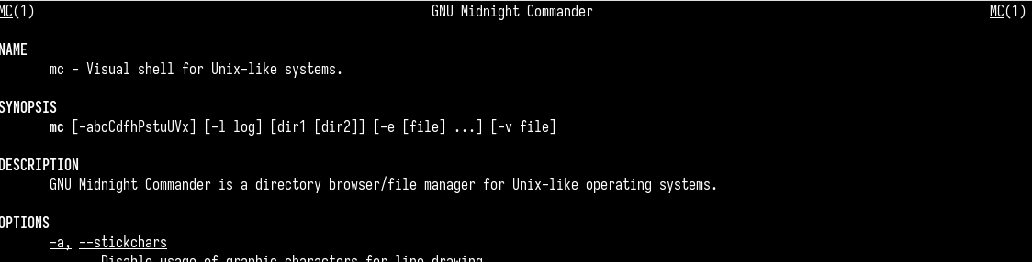

Рис. 1: Инструкции mc

Затем я открываю интерфейс mc, используя команду mc, и изучаю его структуру и навигацию с помощью горячих клавиш (рис. 2).

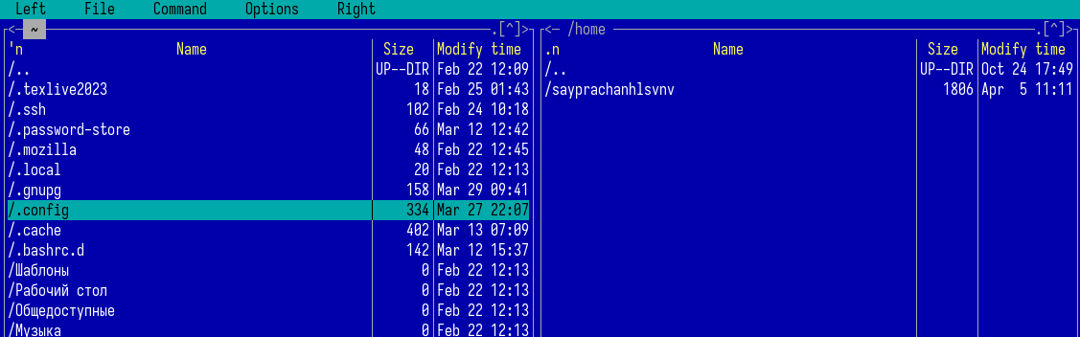

Рис. 2: Окно mc

Нажимая Ctrl + t, я выбираю 2 текстовых файла (file.txt и conf.txt) (рис. 3).

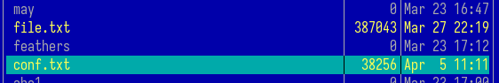

Рис. 3: Выбранные файлы

Копирую оба выбранных файла в директорию Documents с помощью клавиши F5, затем открываю другую директорию на второй панели и проверяю содержимое папки Documents (рис. 4 и рис. 5).

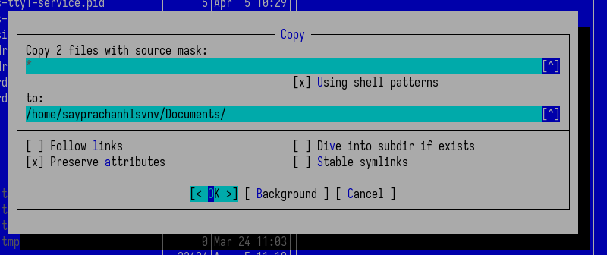

Рис. 4: Копирование выбранных файлов

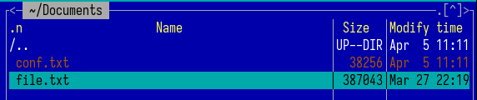

Рис. 5: Проверка каталога

Используя клавишу F6, я перемещаю скопированный текстовый файл conf.txt обратно в домашнюю директорию и даю ему новое имя file1.txt (рис. 6).

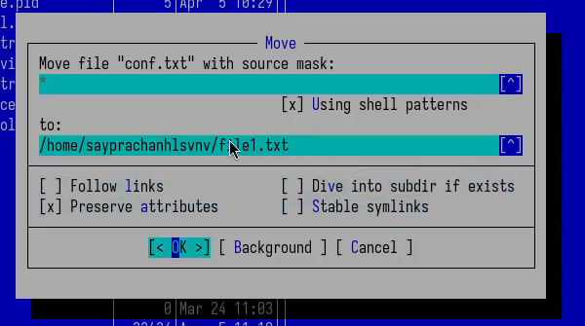

Рис. 6: Перемещение файла

Нажимая Ctrl + x, затем клавишу i на клавиатуре, я отображаю информацию о текстовом файле file.txt (дата, размер файла) (рис. 7).

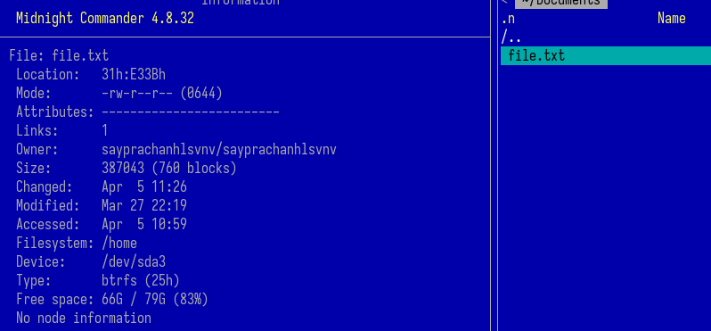

Рис. 7: Отображение информации о файле

Нажимая Ctrl + x, затем букву c, я отображаю информацию о правах доступа к файлу file.txt (рис. 8).

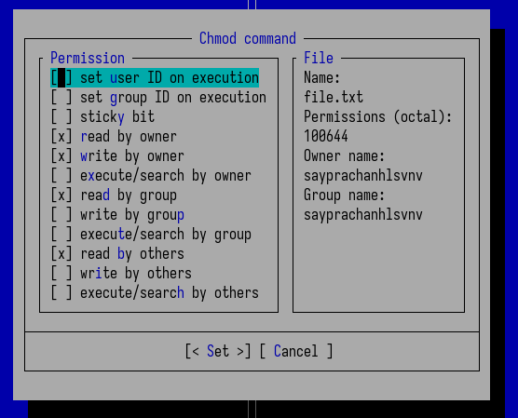

Рис. 8: Отображение прав доступа к файлам

Используя клавишу F8, я удаляю скопированный файл file.txt в директории Documents (рис. 9).

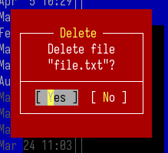

Рис. 9: Удаление файла

Используя клавишу F3, я просматриваю содержимое файла file1.txt в полноэкранном режиме (рис. 10).

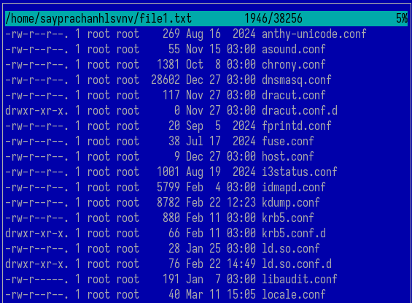

Рис. 10: Содержимое файла

Затем я настраиваю панели так, чтобы справа отображалось содержимое файла file1.txt, а слева — домашняя директория (рис. 11).

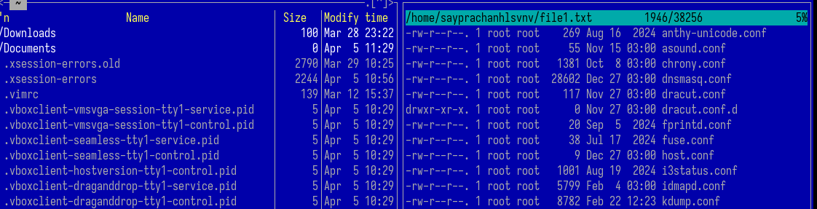

Рис. 11: Содержимое файла

Далее я отображаю дерево директории ‘work’ на правой панели и сравниваю его с той же директорией, но в другом формате, на левой панели (рис. 12).

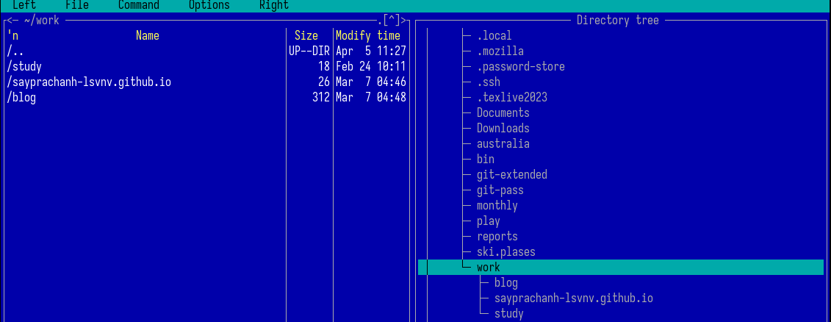

Рис. 12: Дерево каталогов

Используя клавишу F4, я открываю файл ‘file1.txt’ для редактирования и добавляю текст (‘hello world’) в файл (рис. 13)(рис. 14).

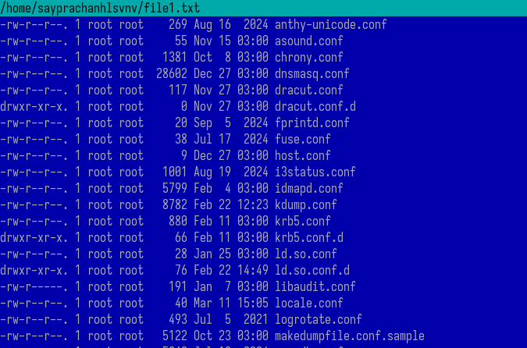

Рис. 13: Содержимое файла

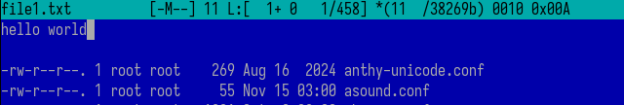

Рис. 14: Редактирование файла

Я закрываю отредактированный файл без сохранения изменений. В результате содержимое файла остаётся неизменным (рис. 15).

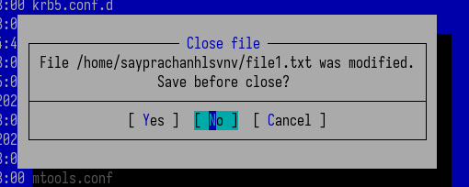

Рис. 15: Закрытие файла без сохранения

Используя клавишу F7, я создаю новую директорию с именем “HelloWorld” (рис. 16).

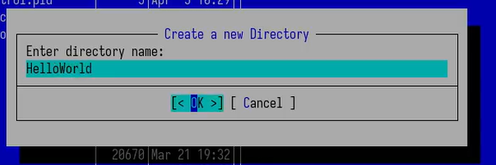

Рис. 16: Создание нового каталога

Затем я копирую текстовый файл “file1.txt” в созданную директорию, указав путь в интерфейсе (рис. 17).

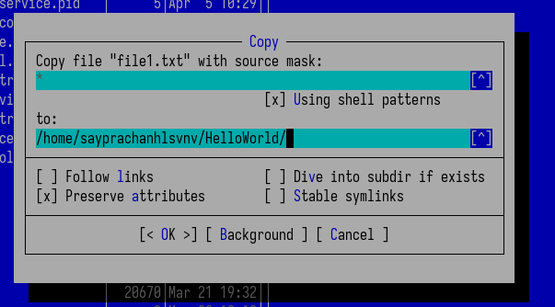

Рис. 17: Копирование файла

Используя клавишу F9, я перехожу в верхнее меню команд, нахожу раздел поиска файлов и ввожу имя файла, указывая маску “*.txt”, что отображает все файлы с расширением .txt (рис. 18).

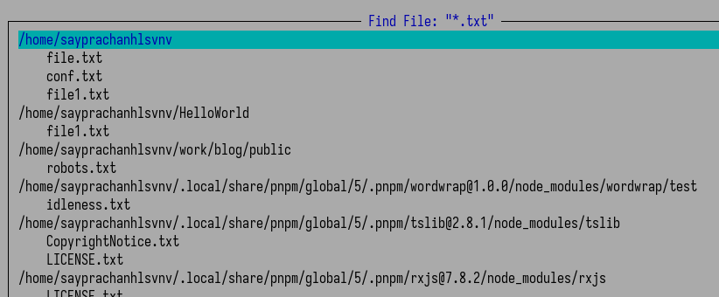

Рис. 18: Поиск файла

Чтобы повторно использовать предыдущую команду, можно включить историю команд и выбрать нужную команду из истории (рис. 19).

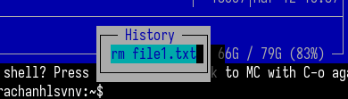

Рис. 19: История предыдущих команд

Чтобы вернуться в домашнюю директорию, можно использовать дерево директорий в верхнем меню команд (рис. 20).

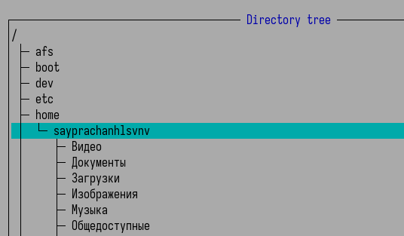

Рис. 20: Дерево каталогов

Я открываю файл расширений программы mc для анализа (рис. 21).

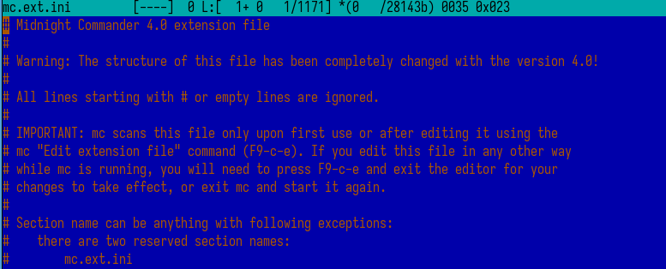

Рис. 21: Файл расширения mc

Затем я открываю файл меню для анализа. Меню состоит из двух частей: локальной и пользовательской. В данном случае я анализирую локальное меню (рис. 22).

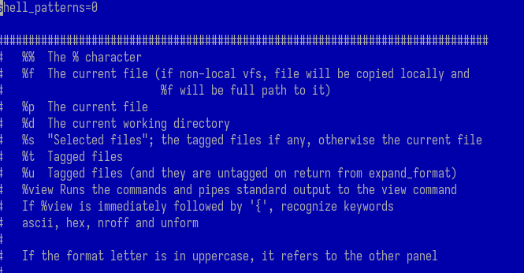

Рис. 22: Файл меню mc

Я вношу изменения в панели и структуру mc. В подменю настроек панелей я включаю отображение скрытых файлов, что позволяет видеть все скрытые файлы во всех директориях (рис. 23 и рис. 24).

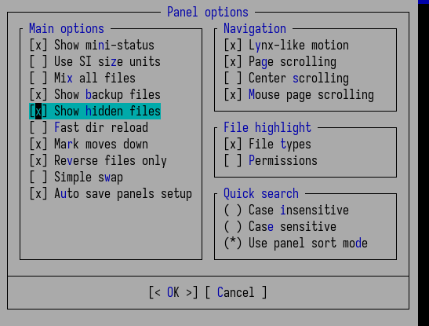

Рис. 23: Окно опции панели

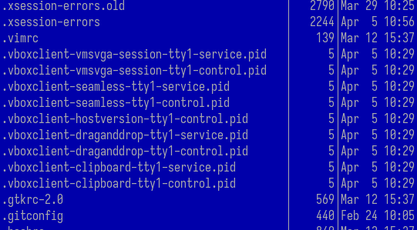

Рис. 24: Скрытые файлы

Далее я изменяю структуру интерфейса, переключая его с вертикального на горизонтальный (рис. 25).

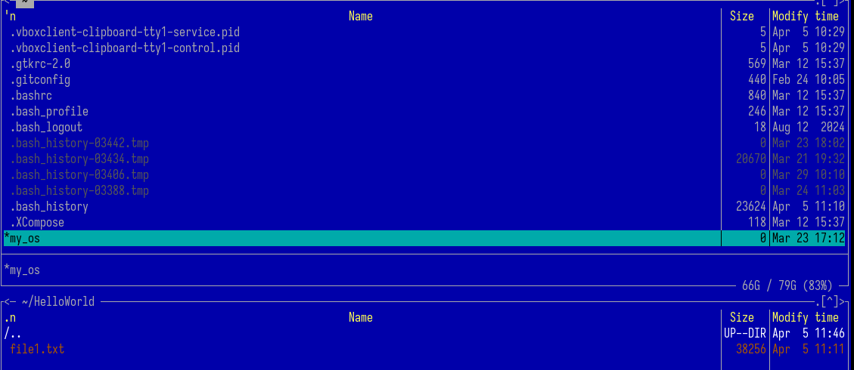

Рис. 25: Изменение структуры интерфейсов

Я изменяю внешний вид интерфейса (рис. 26).

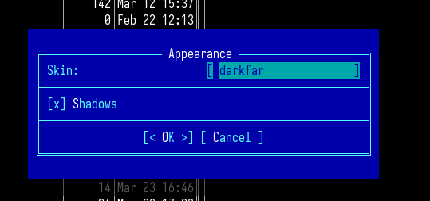

Рис. 26: Изменение внешнего вида интерфейсов

Я отображаю все функциональные клавиши, используемые при работе с интерфейсом (рис. 27).

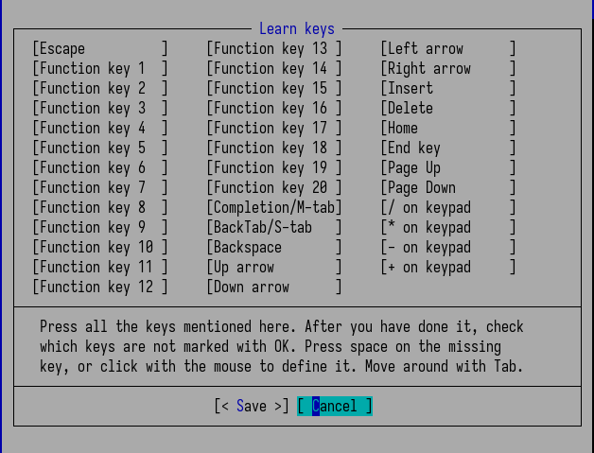

Рис. 27: Функциональные клавиши

## 4.2 Задание по встроенному редактору mc

Я создаю текстовый файл ‘text.txt’ в домашней директории (рис. 28).

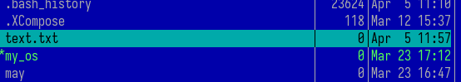

Рис. 28: Создание текстового файла

Я копирую случайный текст из файла лабораторная работа 9 и вставляю его в созданный текстовый файл (рис. 29).

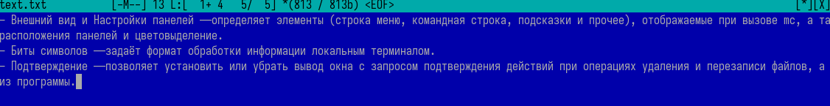

Рис. 29: Копирование случайных текстов

Используя клавишу F8, я удаляю две части текста (рис. 30).

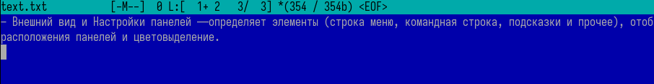

Рис. 30: Удаление текста

Я перехожу к тексту, выделяю его с помощью клавиши F3, копирую с помощью F5 и вставляю на вторую строку текстового файла, нажав Enter на клавиатуре (рис. 31).



Рис. 31: Копирование текста

Я выделяю скопированный текст снова с помощью F3, затем перемещаю его, используя F6 и клавиши-стрелки на клавиатуре (рис. 32).

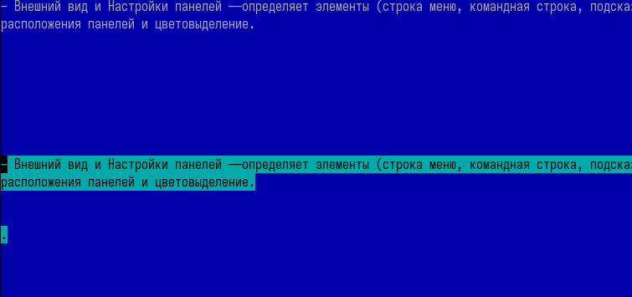

Рис. 32: Движущийся текст

Используя клавишу F2, я сохраняю изменённый текстовый файл ‘text.txt’ (рис. 33).

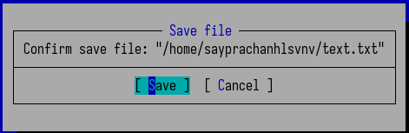

Рис. 33: Сохранение файла

Я пытаюсь отменить действие внутри текстового файла, используя комбинацию клавиш Ctrl + U. В результате изменённый текст возвращается к состоянию до перемещения (рис. 34).

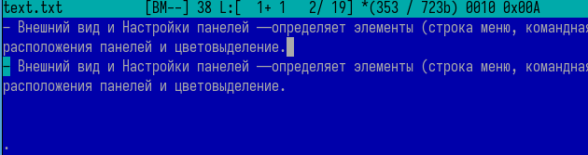

Рис. 34: отмена изменений в файле

Используя комбинацию клавиш Ctrl + End, я перехожу в конец текстового файла и добавляю несколько строк текста (рис. 35).

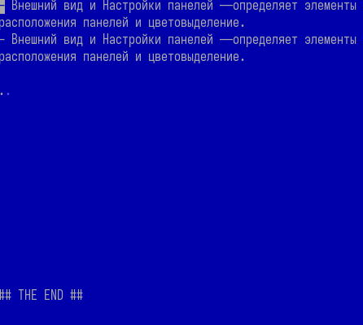

Рис. 35: Переход к концу файла

Затем я перехожу в начало файла с помощью комбинации Ctrl + Home и добавляю текст в первую строку (рис. 36).

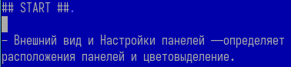

Рис. 36: Переход к началу файла

Я сохраняю текстовый файл и выхожу из него с помощью клавиши F10 (рис. 37).

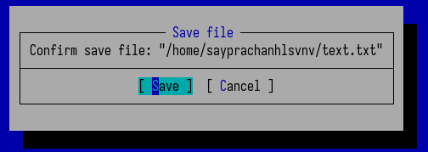

Рис. 37: Сохранение и закрытие файла

Я открываю исходный текстовый файл на языке программирования. Я открываю файл index.js из программы pnpm, написанный на JavaScript (.js) (рис. 38).

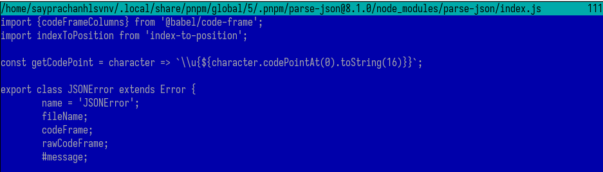

Рис. 38: Открытие исходного файла на языке программирования

В меню редактора я включаю подсветку синтаксиса для лучшего отображения исходного кода (рис. 39).

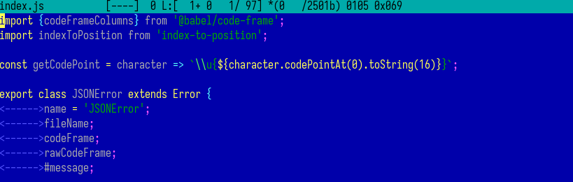

Рис. 39: Включение подсветки синтаксиса

А вот когда я выключаю подсветку синтаксиса. В результате исходный код теряет цветовое выделение команд и функций, что затрудняет чтение (рис. 40).

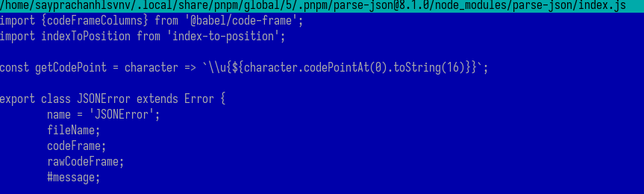

Рис. 40: Отключение подсветки синтаксиса

# 5 Выводы

Я освоил основные возможности командной оболочки Midnight Commander (mc). Я приобрел практические навыки работы с каталогами и файлами, включая их просмотр и различные манипуляции.

# 6 Ответы на контрольные вопросы

1. Какие режимы работы есть в mc. Охарактеризуйте их.

Midnight Commander поддерживает несколько режимов работы, которые помогают эффективно управлять файлами:

Двухпанельный режим – основной режим, где одновременно отображаются две панели (левая и правая) для удобного копирования, перемещения и сравнения файлов.

Командная строка – внизу экрана доступна строка для ввода shell-команд (можно быстро переключаться клавишей Ctrl+O).

Режим просмотра (F3) – позволяет просматривать содержимое файлов без редактирования.

Режим редактирования (F4) – встроенный текстовый редактор для изменения файлов.

Режим быстрого просмотра (Ctrl+Q) – показывает информацию о выделенном файле в отдельной панели.

1. Какие операции с файлами можно выполнить как с помощью команд shell, так и с помощью меню (комбинаций клавиш) mc? Приведите несколько примеров.

В mc можно выполнять те же действия, что и через терминал, но с удобным интерфейсом:

Копирование – F5 (аналог cp в терминале).

Перемещение / Переименование – F6 (аналог mv).

Удаление – F8 (аналог rm).

Создание каталога – F7 (аналог mkdir).

Поиск файлов – Alt+? (аналог find или locate).

Изменение прав доступа – Ctrl+X C (аналог chmod).

1. Опишите структура меню левой (или правой) панели mc, дайте характеристику командам.

Меню вызывается через Ctrl+X или кнопку мыши и включает:

Просмотр (F3) – быстрое чтение файла.

Редактирование (F4) – изменение файла во встроенном редакторе.

Копирование (F5) – дублирование файла/каталога.

Ссылка – создание жёстких/символических ссылок.

Права доступа (Ctrl+X C) – настройка chmod/chown.

Информация – просмотр метаданных файла (размер, дата, права). Формат списка – настройка отображения (краткий, расширенный, дерево).

1. Опишите структура меню Файл mc, дайте характеристику командам.

Доступно через F9 → Файл:

Просмотр (F3) – открыть файл для чтения.

Просмотр в формате… – выбор кодировки.

Правка (F4) – редактирование.

Копирование (F5) – копировать в другую панель.

Переименование / перемещение (F6).

Создание каталога (F7).

Удаление (F8).

Ссылка – создание жёсткой/символической ссылки. Права доступа – изменение chmod/chown.

1. Опишите структура меню Команда mc, дайте характеристику командам.

Доступно через F9 → Команда:

Поиск файла (Alt+?) – поиск по маске.

История команд – просмотр выполненных команд.

Каталоги быстрого доступа (Ctrl+) – закладки.

Расширенный фильтр – отбор файлов по критериям.

Сравнение каталогов – Ctrl+X D (аналог diff).

Внешняя панель – подключение FTP/SFTP.

Редактировать файл расширений – настройка ассоциаций файлов.

1. Опишите структура меню Настройки mc, дайте характеристику командам.

Доступно через F9 → Настройки:

Конфигурация – основные параметры mc.

Внешний вид – настройка цветов и шрифтов.

Поведение – автозавершение, подтверждение действий.

Панели – настройка отображения (полный/краткий список).

Распознавание клавиатуры – для разных терминалов.

Сохранить настройки – запись конфига в ~/.config/mc/ini.

1. Назовите и дайте характеристику встроенным командам mc.

cd – смена каталога.

help (F1) – справка.

select/unselect (Insert) – выделение файлов.

quick view (Ctrl+Q) – быстрый просмотр.

history (Alt+H) – история команд.

hotlist (Ctrl+) – избранные каталоги.

1. Назовите и дайте характеристику командам встроенного редактора mc.

Сохранение (F2).

Поиск (F7).

Замена (F4).

Отмена (Ctrl+U).

Копирование/вставка (Ctrl+Ins, Shift+Ins).

Переход к строке (Ctrl+G).

1. Дайте характеристику средствам mc, которые позволяют создавать меню, определяемые пользователем.

Можно создавать через:

~/.config/mc/menu – редактирование файла меню.

F2 → Меню пользователя – добавление своих команд.

1. Дайте характеристику средствам mc, которые позволяют выполнять действия, определяемые пользователем, над текущим файлом

Настраиваются через:

Редактор расширений (F9 → Команда → Редактировать файл расширений). Можно привязать горячие клавиши или команды к определённым типам файлов (например, открывать .txt в nano).

# Список литературы

[Лабораторная работа №9](https://esystem.rudn.ru/pluginfile.php/2586870/mod_resource/content/5/007-lab_mc.pdf)